WEISSWEIN

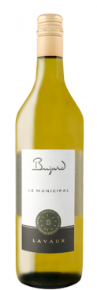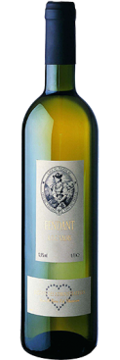

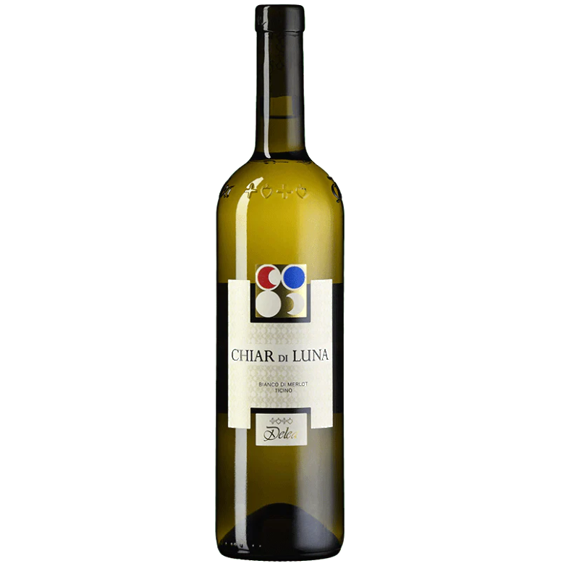

Fendant Merlot -Ticino Le Municipal

Du Valaise Chiar di Luna Lavaux AOC

**Fr. 34.34 Fr. 39.88 Fr. 36.73**

**Und am Schluss “en schräge“**

**Buureschnaps 8.19**